第2回 宿題 1年 組 番 氏名
解き終わったら、解答解説で丸つけをして、まちがえた問題は直しノートを作りましょう。★は100点をねらう問題です。
＜1＞ 水溶液
（1）砂糖を水にとかしてしばらく置いたときの、砂糖の粒子のようすを表したモデルを、右のア～ウから選びなさい。
  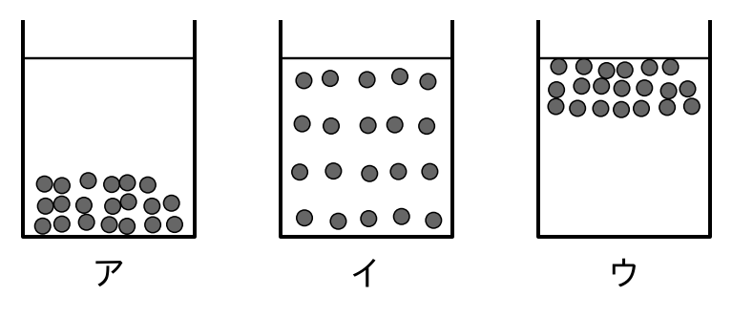

（2）塩化ナトリウム水溶液の溶質と溶媒は、それぞれ何ですか。 | （3）水100gに砂糖5gを入れて、すべてとかしました。できた砂糖水の質量は何gですか。
  溶質 溶媒
（4）コーヒーシュガーを水にとかした液は茶色でしたが、すき通っていました。この液は水溶液といえますか。理由も書きなさい。
いえる・いえない |  | 理由
＜2＞ 質量パーセント濃度（式も書き、答えには単位も書きなさい。）
（1）食塩60gをすべて水にとかして、質量パーセント濃度25％の食塩水をつくるとき、水は何g必要ですか。 | （2）塩化ナトリウム12gを水228gにとかした水溶液の質量パーセント濃度を求めなさい。
（3）質量パーセント濃度8％の食塩水250gをつくるには、食塩と水はそれぞれ何g必要ですか。 | ★（4）質量パーセント濃度20％の砂糖水150gに水50gを加えると、何％になりますか。
  食塩 水
★（5）水120gに砂糖30gをとかした砂糖水の質量パーセント濃度を半分にするには、水を何g加えればよいですか。 | ★（6）質量パーセント濃度5％の食塩水200gを加熱して水を蒸発させ、10％にします。水を何g蒸発させればよいですか。
＜3＞ 純粋な物質と混合物
次のア～クを、純粋な物質と混合物に分けなさい。 ア 海水 イ 水 ウ 空気 エ 酸素 オ 砂糖水 カ 二酸化炭素 キ 炭酸飲料 ク ブドウ糖
純粋な物質 |  | 混合物
＜4＞ 溶解度曲線と再結晶
右の図は、硝酸カリウム、塩化ナトリウム、ミョウバンのいずれかの溶解度曲線です。 | 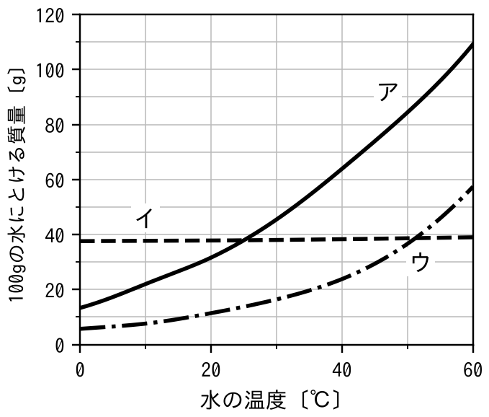
  （1）40℃の水100gにミョウバン40gを入れると、全部はとけませんでしたが、60℃にすると全部とけました。ミョウバンのグラフはア～ウのどれですか。
  （2）塩化ナトリウムのグラフはア～ウのどれですか。
  （3）40℃で、100gの水にいちばん多くとけるのはア～ウのどれですか。

（4）10℃の水100gに硝酸カリウム60gを入れてよくかき混ぜ、とけ残りをろ過しました。ろ紙の上に残った硝酸カリウムは何gですか。10℃の溶解度は22.0gとします。

（5）（4）で、ろうと台にろうとをとりつけ、ビーカーから直接ろうとに液を注ぎました。この方法で足りない器具は何ですか。

★（6）80℃の水50gに硝酸カリウムをとけるだけとかし、20℃まで冷やしました。出てくる結晶の質量を求めなさい。80℃の溶解度は168.8g、20℃は31.6gとします。
＜5＞ 3つの白い物質の区別（入試・テストでよく出る形）
塩化ナトリウム、硝酸カリウム、デンプンを30gずつはかりとり、20℃の水100gにそれぞれ入れてよくかき混ぜたところ、1つだけとけ残りました。それぞれをろ過し、ろ液を1てきずつスライドガラスにとって水を蒸発させると、1つは立方体のような結晶ができ、1つは細長い針のような結晶ができ、もう1つは何も残りませんでした。
（1）とけ残ったのはどれですか。 | （2）立方体のような結晶ができたのはどれですか。
（3）何も残らなかったのはどれですか。 | ★（4）硝酸カリウムの水溶液を0℃まで冷やすと、結晶は何g出てきますか。0℃の溶解度は13.3gとします。

